「靈性、理性與藝術的結合—本體、本土和人本的社會工作追尋」工作坊
一、前言
社會工作是一種現代理性下的職業/工作，社會工作的評估、分析、處遇、轉介都建基在理性的基礎上。這讓社會工作基本上就是一種理性原則的編排，將理論與方法都編排進現代理性的原則之內。只是，社會工作面對的是活生生的「人」，而「人」不只有理性，還有更多的非理性面向。因此，社會工作也必得有著靈性與藝術的成分，用這樣綜融的方式來更全面地理解所面對的人。
用這樣的方式來理解，社會工作理論就應該是一種整合性的理論。追尋一種「回到人本」的本土化理論，是社會工作從實務出發到整體性地理解人的取向。我們歡迎有興趣於如何在社會工作過程中整併理性與非理性觀點的人一同來討論。
這個工作坊也會一併討論碩、博士論文寫作的相關問題。
二、辦理時間
2014年1月5日（日）9：00—12：00
三、地點
東海大學社會科學院SS524會議室
四、主辦單位
東海大學社會工作學系
五、邀請參加對象
這個工作坊歡迎社會工作相關系所碩、博士班研究生一起來討論。
也歡迎社會工作的教學者。

備註：本工作坊以普通話搭配英文為使用語言
六、邀請講員

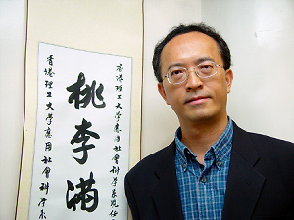
徐明心教授（多倫多大學哲學博士。現任香港理工大學應用社會科學系教授及社會工作博士課程主任）

徐教授為香港專業輔導學會院士。有長達三十五年的實踐、行政及教育工作經驗。專著有116項，其中包括12本書以及52篇學術期刊論文。

七、報名方式
請至東海大學活動報名系統http://active.thu.edu.tw/thu_index.asp填寫報名。
若有相關問題煩請聯繫業務承辦人蔡培元助教。聯絡電話：04-23590121＃36502。電子郵件信箱：peiyuan@thu.edu.tw。

